Yıldız Teknik Üniversitesi 2014 - 2015 Sosyal Biilimler Enstitüsü Sonbahar Dönemi Yüksek Lisans ve Doktora İlanları
Yıldız Teknik Üniversitesi 2014 - 2015 Sosyal Bilimler Enstitüsü Sonbahar Dönemi Yüksek Lisans ve Doktora Programları Açacaktır.
Başvurular, 02-11 Haziran 2014 tarihleri arasında Yıldız/Beşiktaş kampüsünde (F Blok Çukursaray Binası) Sosyal Bilimler Enstitüsü tarafından 09:00-12.00 13.00-16:00saatleri arasında alınacaktır.
Açılan Kontenjanları Buradan Görebilirsiniz
BAŞVURU İÇİN GEREKLİ BELGELER
1. BAŞVURU FORMU
Enstitümüz web sayfasında yer alan Başvuru formunu elektronik ortamda doldurunuz ve fotoğrafınızı yapıştırınız.
Başvuru formunda güncel e-posta adresinizi yazınız. Öğrenciliğiniz süresince iletişim bu adresten sağlanacaktır.
Yüksek lisans programlarına başvuranlar, en fazla 2, doktora programlarına başvuranlar ise tek tercih yapabilirler. İki tercih yapmışsanız, bütün belgelerden iki set hazırlamanız gerekmektedir. (Her biri farklı Anabilim Dalına gönderileceğinden iki set belge gerekmektedir.)
2. DİPLOMA
Yüksek lisans başvurusu için lisans diplomasının aslı ve fotokopisi, (Not: Henüz mezun olamayan son sınıf öğrenci adayların başvuru yapmalarında diploma şartı bulunmamaktadır. Bu durumdaki adaylar asil listede olmaları durumunda eksik evraklı dönemde kayıt yapacaklardır.)
Doktora başvurusunun alan içi olarak değerlendirilebilmesi için yüksek lisans ve lisans diplomalarının aslı ve fotokopisi gerekmektedir. (Mezun olduğu yüksek lisans programı başvurmak istediği doktora programı için alan içi ise öğrencilerin lisans diplomalarının aslı ve fotokopisini başvuru evrakına eklemelerine gerek yoktur.)
Başka bir yükseköğretim programında kayıtlı olan öğrenciler ise, bu kurumdan aldıkları onaylı diploma fotokopisi ile başvuruda bulunabilecektir.
Yabancı ülke üniversitelerinden mezun olanlar için, YÖKten alınmış diploma eşdeğerlik belgesi gerekmektedir.
3. TRANSKRİPT
Transkriptin aslı ve fotokopisi.
Mezuniyet öncesi müracaat eden adayların genel başarı notu hesaplanırken güncel AGNO değeri dikkate alınır. (Mezuniyet öncesi başvuruda bulunan adayların başvurularında teslim edecekleri transkriptlerin 02 Mayıs - 11 Haziran 2014 tarih aralığında alınmış olması gerekmektedir.)
100lük sistemdeki notların, 4lük not sistemine dönüştürülmesinde YÖK Dönüşüm Cetveli kullanılacaktır.
4. ALES BELGESİ YA DA EŞDEĞER BELGELER
Tezli yüksek lisans ve doktora programına başvuruda bulunacak adayların ilgili puan türünden olmak üzere en az 55 veya Senato tarafından kabul edilen bir sınavdan eşdeğer bir puan almış olmaları gerekir.
Tezsiz yüksek lisans programına başvuruda bulunacak adayların başvurduğu programın puan türünden olmak üzere ALES belgesine sahip olmaları gerekir.
- Sanat ve Tasarım Anasanat Dalı lisansüstü programlarına başvurularda, son kez olmak üzere, ALES koşulu aranmamaktadır. ALES belgesi yerine dosya teslim edilmesi gerekmektedir. Dosya teslimine ilişkin ayrıntılı bilgi için buraya tıklayınız.
ALES belgesi ile eşdeğer belgelerin geçerlilik süresi 3 yıldır.
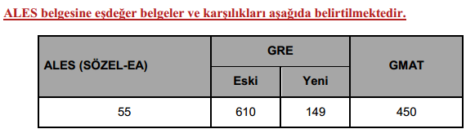
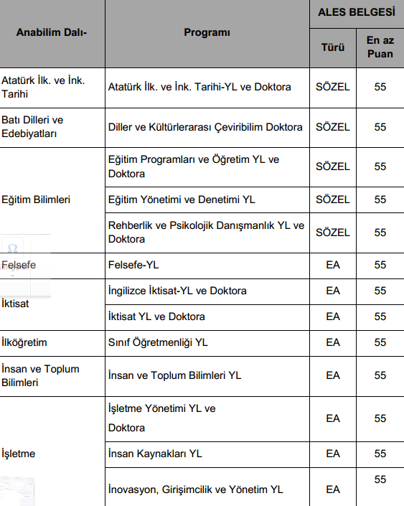
* Sanat ve Tasarım Anasanat Dalı lisansüstü programlarına başvurularda, son kez olmak üzere, ALES koşulu aranmamaktadır. ALES belgesi yerine Dosya teslim edilmesi gerekmektedir. Dosya teslimine ilişkin ayrıntılı bilgi daha sonra ilgili Enstitü web sitesinde ilan edilecektir.
2.Öğretim Tezsiz Yüksek Lisans Programlarına için istenilen ALES puan türleri
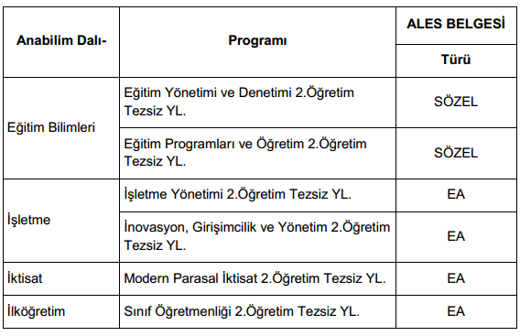
· Doktora ve tezli yüksek lisans programları için istenilen en az ALES puanını sağlayamayanların başvuruları alınmayacaktır.
5. YABANCI DİL BELGESİ
Doktora başvurularında; Adayın İngilizceden yeterli sayılabilmesi için İngilizce merkezi yabancı dil sınavından en az
55 puan veya ÖSYM tarafından eşdeğerliği kabul edilen uluslararası yabancı dil sınavından bu puan muadili bir puan almış olması gerekir.
Yüksek lisans başvurularında;
Adayın İngilizceden yeterli sayılabilmesi için, en az olmak koşuluyla YDS'den 50 puan veya eşdeğerliği Üniversitelerarası Kurul tarafından kabul edilmiş diğer yabancı dil sınavlarından, ÖSYMââ‚¬â„¢nin belirlediği ve Yüksek Öğretim Kurumu (YÖK)'nun kabul ettiği eşdeğerlik tablolarına uygun olarak, 50 YDS puanına muadil bir puan almış olması,
Türkçe tezli yüksek lisans programları için; Yıldız Teknik Üniversitesi Yabancı Diller Yüksek Okulu veya Yıldız Teknik Üniversitesi Sürekli Eğitim Uygulama ve Araştırma Merkezinin açtığı İngilizce yeterlik sınavlarından birine girmiş ve en az 60 puan almış olması gerekir.
Türkçe tezsiz yüksek lisans programlarına başvurularda yabancı dil belgesi aranmaz.
İngilizce tezsiz yüksek lisans programlarına başvurularda yabancı dil şartı YDS'den 50 puan veya eşdeğerliği Üniversitelerarası Kurul tarafından kabul edilmiş diğer yabancı dil sınavlarından, ÖSYM'nin belirlediği ve Yüksek Öğretim Kurumu (YÖK)'nun kabul ettiği eşdeğerlik tablolarına uygun olarak, 50 YDS puanına muadil bir puan almış olması,
Yabancı uyruklu adaylardan, eğitim dili Türkçe olan Tezli Yüksek Lisans programlarına başvuru sırasında TÖMER'den alınmış en az (C1) seviyesinde Türkçe yeterlilik düzeyini sağlamış olduklarını belgelemeleri gerekmektedir.
Yabancı Dil sınav belgelerinin geçerlilik süresi, ait olduğu sınav sonuç tarihinden itibaren 3 (üç) yıldır. Yabancı dil belgesinin aslı ibraz edilip fotokopisi alınacaktır.
6. FOTOĞRAF
Başvuru formu ve başvuru sınav giriş belgesine yapıştırılmak üzere iki adet önden çekilmiş vesikalık fotoğraf. (Başvuru formuna yapıştırılacak olan fotoğrafı lütfen Enstitümüze gelmeden önce yapıştırınız.)
7. GİRİŞ SINAVI
Başvuruları (asgari koşulları sağlayan) kabul edilen bütün adaylar 19-21 Haziran 2014 tarihleri arasında giriş sınavına alınacaktır. Giriş sınavının ne şekilde yapılacağı ile gün, saat ve yerleri lisansüstü programlara göre belirlenerek söz konusu tarihlerden önce Enstitümüz web sayfasında ilan edilecektir.
8. DEĞERLENDİRME
Tezli yüksek lisans ve doktora programları için başvuran bütün adayların genel başarı notu, aday değerlendirme jürisi tarafından ALES puanının %50'si, lisans ve/veya yüksek lisans genel not ortalamasının %25'i ve giriş sınavı sonucunun %25'i dikkate alınarak hesaplanır.
Tezsiz yüksek lisans programlarında ise genel başarı notu ALES puanının %80'i, lisans genel not ortalamasının %20'si dikkate alınarak hesaplanır.
Bir adayın lisansüstü giriş sınavında başarılı sayılabilmesi için genel başarı notunun 100 üzerinden tezsiz yüksek lisans programları için en az 50, tezli yüksek lisans programları için en az 60 ve doktora programları için ise en az 70 olması gerekir. Giriş sınavına katılmayan aday başarısız sayılır ve sıralamaya alınmaz.
Sanat ve Tasarım Anasanat Dalı programlarına başvuran adayların Dosy puanının %60'ı, lisans ve/veya yüksek lisans genel not ortalamasının %20'si ve giriş sınavı sonucunun %20'si dikkate alınarak hesaplanır.
Giriş sınavına katılmayan aday başarısız sayılır ve sıralamaya alınmaz.

